Лекция 27 (9)
Действие магнитного поля на заряженные частицы и проводники с током

План
- Действие магнитного поля на движущиеся заряды и токи
  - Сила Лоренца.
    - Движение заряженной частицы в магнитном поле под действием силы Лоренца
    - Ускорители заряженных частиц: линейный ускоритель; циклический ускоритель
    - Магнетизм – релятивистский эффект
  - Сила Ампера. Взаимодействие параллельных токов
- Рамка с током в магнитном поле
  - Рамка с током в однородном магнитном поле. Работа по повороту рамки. Энергия рамки
  - Рамка с током в неоднородном магнитном поле
- Эффект Холла
- Поток вектора магнитной индукции
- Теорема Остроградского-Гаусса для магнитного поля
- Работа по перемещению проводника с током в магнитном поле

1. Действие магнитного поля на движущиеся заряды и токи
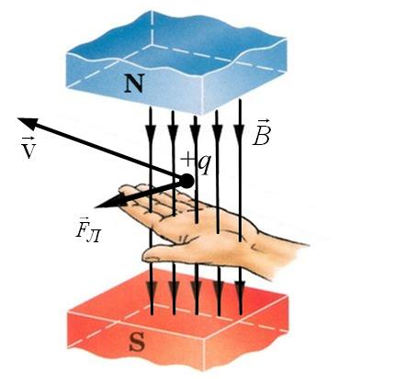
1.1. Сила Лоренца
Рис.27.1

На заряд, движущийся в магнитном поле, действует сила Лоренца:
${\vec{F}}_{Л}=q\left[\vec{v}×\vec{B}\right]$. (27.1)
Направление силы Лоренца можно найти по правилу буравчика: вектор скорости $\vec{v}$ поворачиваем по ближайшему углу к вектору $\vec{B}$; поступательное движение буравчика даёт направление ${\vec{F}}_{Л}$. Если знаете правила векторного произведения, школьное правило левой руки помнить необязательно. По этому правилу четыре пальца левой ладони нужно направить по скорости, а линии индукции должны входить в ладонь, тогда большой палец покажет направление силы Лоренца (рис.27.1). Так работает правило левой руки в случае положительного заряда; если же заряд отрицателен, нужно направление силы сменить на противоположное. Величина силы Лоренца равна
$F_{Л}=qvB\text{sin}α$, (27.2)
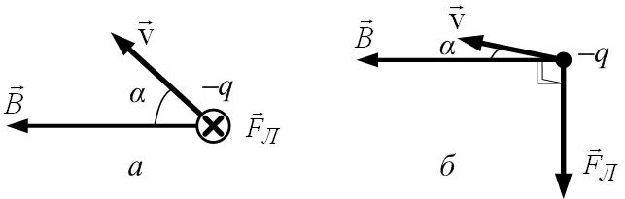
где $α$ – угол между скоростью и полем. На рис.27.2,а сила Лоренца направлена от нас за рисунок.
Рис.27.2

Сила Лоренца перпендикулярна как индукции поля (${\vec{F}}_{Л}⊥\vec{B}$), так и скорости частицы (${\vec{F}}_{Л}⊥\vec{v}$); последнее означает, что она не совершает работы, так как не имеет касательной составляющей к траектории:
$\text{dA}={\vec{F}}_{Л}⋅d\vec{S}={\vec{F}}_{Л}⋅\vec{v}⋅\text{dt}=0$.
Сила Лоренца действует только на движущиеся заряды.

1.1.1. Движение заряженной частицы в магнитном поле под действием силы Лоренца
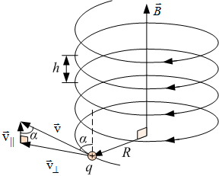
Пусть положительно заряженная частица влетает в однородное магнитное поле под углом α к направлению линий индукции (рис.27.3).
Рис.27.3
Величина силы равна $F_{Л}=qvB\text{sin}α$. Скорость v частицы можно разложить на две составляющие: одна перпендикулярна направлению поля, другая параллельна:
$v_{}=v\text{sin}α$; $v_{||}=v⋅c\text{os}α$.
Тогда сила Лоренца равна
$F_{Л}={qv}_{}B$.
Движение частицы является суперпозицией двух движений: вращение по окружности радиуса R со скоростью $v_{}$ в плоскости, перпендикулярной полю, и равномерное поступательное движение вдоль линий поля со скоростью $v_{||}$; в результате получается движение по винтовой линии с шагом (расстоянием между соседними витками), равным
$h=v_{||}⋅T$,
где T – период вращения:
$T=\frac{2πR}{v_{}}$.
По второму закону Ньютона
$F_{Л}=m⋅a_{ц\text{.}с\text{.}}=m\frac{v_{}^{2}}{R}$,
$q⋅v_{}⋅B=m\frac{v_{}^{2}}{R}$.
Отсюда
$R=\frac{m⋅v_{}}{q⋅B}$; $T=\frac{2πm}{\text{qB}}$; $h=v_{||}⋅\frac{2πm}{\text{qB}}$; или
$R=\frac{m⋅v\text{sin}α}{q⋅B}$; $T=\frac{2πm}{\text{qB}}$; $h=\frac{2πm}{\text{qB}}v⋅\text{cos}α$. (27.3)
Для релятивистской частицы, импульс $p=\frac{mv}{\sqrt{1−{\left(\frac{v}{c}\right)}^{2}}}$ которой зависит от скорости нелинейно, вместо (27.3) получим:
$R=\frac{m⋅v\text{sin}α}{q⋅B\sqrt{1−{\left(\frac{v}{c}\right)}^{2}}}$; $T=\frac{2πm}{\text{qB}\sqrt{1−{\left(\frac{v}{c}\right)}^{2}}}$; $h=\frac{2πm⋅v⋅\text{cos}α}{\text{qB}\sqrt{1−{\left(\frac{v}{c}\right)}^{2}}}$. (27.3а)

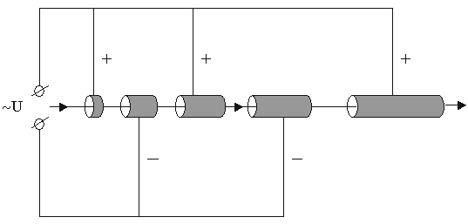
1.1.2. Ускорители заряженных частиц – это установки для ускорения заряженных частиц до энергий, при которых они могут использоваться для физических исследований, в промышленности и медицине. При сравнительно низких энергиях ускоренные частицы используют, например, для получения изображения на экране телевизора или электронного микроскопа, генерации рентгеновских лучей (электронно-лучевые трубки), разрушения раковых клеток, уничтожения бактерий. При ускорении заряженных частиц до энергий, превышающих 1 МэВ, их используют для изучения структуры микрообъектов (например, атомных ядер) и природы фундаментальных сил.
Рис.27.4
В линейном резонансном ускорителе (рис.27.4) частица пролетает сквозь ряд цилиндрических трубок, присоединенных к электрическому генератору высокой частоты. Пучок частиц двигается вдоль оси трубок. Внутри каждой трубки электрическое поле равно нулю. Соседние трубки имеют противоположную полярность. Таким образом, ускоряющее поле высокой частоты с напряжением порядка сотен кВ находится в зазорах между трубками. Частота генератора и размеры трубок подбираются так, чтобы сгусток ускоряемых частиц подходил к очередному зазору в тот момент, когда полярность трубок изменяется на противоположную. После прохождения n ускоряющих промежутков частица приобретет кинетическую энергию
$W=n⋅q⋅U$.
Наибольший линейный ускоритель был построен в Стэнфорде, США (рис.27.5). Он работал в период 1989-1998 гг., имел длину около 3 км и ускорял как электроны, так и позитроны до энергии 50 ГэВ.
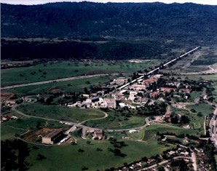
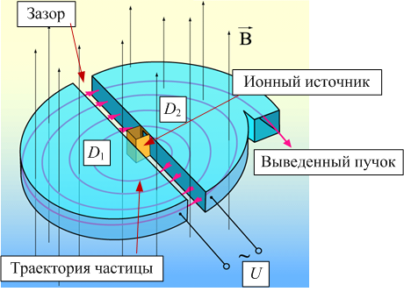
Циклотрон состоит из двух металлических дуантов D₁ и D₂ (рис.27.6), которые представляют собой две половинки цилиндрической коробки, разделенные зазором. Дуанты помещены между полюсами сильного электромагнита. Магнитная индукция $\vec{B}$ перпендикулярна плоскости коробки. На дуанты подаётся переменное напряжение $U=U_{0}\text{cos}\left(ω_{0}⋅t\right)$, создающее в зазоре между ними переменное электрическое поле. При помещении заряженной частицы (например, иона) в центр зазора между дуантами она начинает ускоряться электрическим полем и перемещаться от одного дуанта к другому. Войдя внутрь дуанта, она не испытывает действие электрического поля из-за экранирования поля стенками дуанта. Частица, отклоняясь магнитным полем, описывает полуокружность и подходит к зазору. К этому моменту полярность напряжения меняется на противоположную, и электрическое поле снова ускоряет частицу, сообщая порцию энергии
Рис.27.5
Рис.27.6
$ΔW={\text{qU}}_{0}$.
Радиус вращения частицы увеличивается с увеличением скорости (27.3). Для непрерывного ускорения ионов частота их вращения в магнитном поле должна чётко соответствовать частоте подаваемого на дуанты напряжения. При малых скоростях (v<<c) период вращения не зависит от скорости, и условие синхронности выглядит так:
$T_{0}=T$, или $\frac{2π}{ω_{0}}=\frac{2πm}{\text{qB}}$.
При релятивистских скоростях период начинает зависеть от скорости (27.3а), и для соблюдения условия синхронности меняют либо частоту $ω_{0}$ ускоряющего электрического поля, либо индукцию В магнитного поля, либо то и другое. Принцип автофазировки применяется в фазотроне, синхротроне и синхрофазотроне.

1.1.3. Магнетизм – релятивистский эффект
Полная сила, действующая на заряженную частицу в электромагнитном поле, равна
$\vec{F}=q\left[\vec{v}×\vec{B}\right]+q\vec{E}$. (27.4)
Это – формула Лоренца. Первое слагаемое – привычная нам сила Лоренца – это магнитная составляющая полной силы, действующей на частицу в электромагнитном поле; второе – электрическая составляющая.
${\vec{F}}_{м}=q\left[\vec{v}×\vec{B}\right]$;
${\vec{F}}_{э}=q\vec{E}$.
Как уже было сказано, сила Лоренца $q\left[\vec{v}×\vec{B}\right]$ действует только на движущиеся заряды. А что будет происходить, если перейти в систему отсчёта, связанную с частицей, в которой она неподвижна? Ведь тогда сила Лоренца действовать перестанет, а сила не может исчезнуть, если мы перешли к другой системе отсчёта.
Дело в том, что поля – электрическое и магнитное – неразрывно связаны. При переходе к другой системе отсчёта полная сила (27.4) останется прежней; изменится всего лишь наше её объяснение.
Конкретный пример:
По проводнику течёт ток; электроны движутся направленно со скоростью $\vec{v}$. Параллельно проводнику с той же скоростью летит электрон. Ток создаёт магнитное поле, направленное на нас, и на электрон действует сила Лоренца, направленная к проводнику (рис. 27.7).
В системе отсчёта, связанной с электроном, магнитная составляющая силы Лоренца не действует, так как электрон покоится. Сила не исчезла; это – электрическая составляющая силы Лоренца: проводник оказался заряжен положительно в этой системе отсчёта из-за релятивистского сокращения его длины, поскольку он сам в этой системе движется со скоростью v:
$l=l_{0}⋅\sqrt{1−\frac{v^{2}}{c^{2}}}<l_{0}$.
В результате объём его уменьшился, концентрация положительных ионов увеличилась и не компенсируется отрицательным зарядом электронов.
Можно количественно доказать, что обе силы в обеих системах отсчёта одинаковы. Сила не исчезла, изменилось лишь наше её описание: в одной системе отсчёта на электрон действовало магнитное поле тока, в другой – электрическое поле заряженного проводника. Нет отдельно поля только электрического или только магнитного; есть единое электромагнитное поле. В одной системе отсчёта это поле может выглядеть как только магнитное; в другой – как электрическое; в третьей присутствует и магнитное, и электрическое.
Существуют формулы преобразования векторов электромагнитного поля при переходе из одной системы отсчёта К ($\vec{E}$ и $\vec{B}$) в другую систему К’ (${\vec{E}}^{'}$ и ${\vec{B}}^{'}$), движущуюся относительно К со скоростью $\vec{υ}$; эти формулы релятивистские.
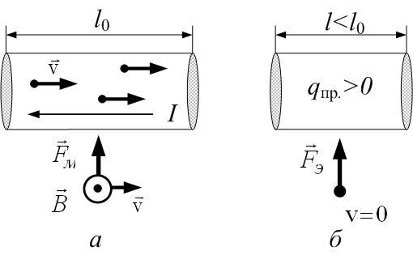
$E_{{||}^{′}}=E_{||}$; $B_{{||}^{′}}=B_{||}$;
Рис.27.7

$E_{{}^{′}}=\frac{E_{}+\frac{1}{c}\left[\vec{υ}×\vec{B}\right]}{\sqrt{1−{\left(\frac{υ}{c}\right)}^{2}}}$;
$B_{{}^{′}}=\frac{B_{}−\frac{1}{c}\left[\vec{υ}×\vec{E}\right]}{\sqrt{1−{\left(\frac{υ}{c}\right)}^{2}}}$.
Здесь $E_{||}$, $E_{{||}^{′}}$, $B_{||}$, $B_{{||}^{′}}$ и $E_{}$, $E_{{}^{′}}$, $B_{}$, $B_{{}^{′}}$– соответственно параллельные и перпендикулярные скорости $\vec{υ}$ составляющие электромагнитного поля. Из этих уравнений следует, что каждый из векторов ${\vec{E}}^{'}$ и ${\vec{B}}^{'}$ выражается через комбинацию векторов $\vec{E}$ и $\vec{B}$. Это говорит о единой природе электрического и магнитного полей. Каждая из компонент электромагнитного поля не имеет абсолютного смысла, поэтому разговор об электрическом и магнитном полях может идти только в том случае, когда указана система отсчёта. Раздельное описание этих полей возможно тогда и только тогда, когда оба поля являются статическими.
Магнетизм невозможно описать без теории относительности. Магнетизм – релятивистский эффект.

1.2. Сила Ампера
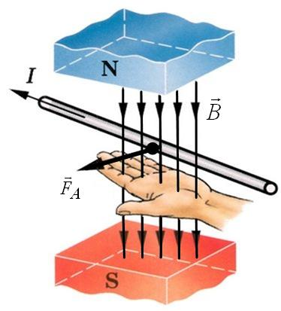
Сила Ампера, действующая на элемент тока $I⋅d\vec{l}$, находящийся в магнитном поле $\vec{B}$, равна:
Рис.27.8

$d{\vec{F}}_{A}=I\left[d\vec{l}×\vec{B}\right]$; (27.5)
${\text{dF}}_{A}=I⋅\text{dl}⋅B\text{sin}α$. (27.5а)
Здесь α – угол между направлением тока $I⋅d\vec{l}$ и индукции поля $\vec{B}$. Сила Ампера перпендикулярна как проводнику с током, так и линиям индукции:
$$d{\vec{F}}_{A}⊥I⋅d\vec{l}$$
$d{\vec{F}}_{A}⊥\vec{B}$.
Направление силы Ампера можно найти по правилу буравчика в соответствии с (27.5) по определению векторного произведения, а можно воспользоваться опять школьным правилом левой руки (рис.27.8).
Если поле однородно, а отрезок провода $\vec{l}$ – прямой, то из (27.5) получим закон Ампера в школьной формулировке:
${\vec{F}}_{A}=I\left[\vec{l}×\vec{B}\right]$; (27.5б)
$F_{A}=I⋅l⋅B\text{sin}α$. (27.5в)
Рассмотрим взаимодействие параллельных токов, находящихся на расстоянии d (рис.27.9). Проводники будем считать достаточно длинными. Пусть токи текут в одну и ту же сторону: от нас за плоскость чертежа. Ток I₁ создаёт там, где находится второй проводник, поле с индукцией (см. предыдущую лекцию):
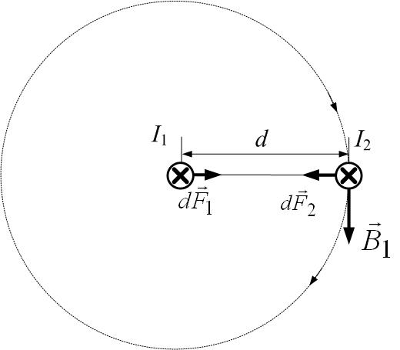
$B_{1}=\frac{{\text{μμ}}_{0}⋅I_{1}}{2π⋅d}$,
Рис.27.9

направленной в плоскости чертежа вниз (правило буравчика). Тогда сила Ампера, действующая на элемент второго тока $I_{2}⋅\text{dl}$, равна
${\text{dF}}_{2}=I_{2}⋅\text{dl}⋅B_{1}\text{sin}{\text{90}}^{0}$,
так как ток перпендикулярен полю ${\vec{B}}_{1}$; причём ${\text{dF}}_{2}$ направлена к первому проводнику (правило левой руки). Окончательно:
${\text{dF}}_{2}=I_{2}⋅\text{dl}⋅\frac{{\text{μμ}}_{0}⋅I_{1}}{2π⋅d}$;
${\text{dF}}_{2}=\frac{{\text{μμ}}_{0}⋅I_{1}⋅I_{2}}{2π⋅d}\text{dl}$.
Сила, действующая на единицу длины второго провода, равна:
$\frac{{\text{dF}}_{2}}{\text{dl}}=\frac{{\text{μμ}}_{0}⋅I_{1}⋅I_{2}}{2π⋅d}$. (27.6)
Аналогично можно получить силу, действующую на единицу длины первого провода со стороны магнитного поля второго тока:
$\frac{{\text{dF}}_{1}}{\text{dl}}=\frac{{\text{μμ}}_{0}⋅I_{1}⋅I_{2}}{2π⋅d}$.
Силы равны и противоположны: это третий закон Ньютона.
$d{\vec{F}}_{1}=−d{\vec{F}}_{2}$.
Токи, текущие в одинаковом направлении, притягиваются, а текущие в противоположных направлениях – отталкиваются.
На основании формулы (27.6) в системе СИ вводится единица силы тока 1 ампер: за 1А принимают такой неизменяющийся ток, который, протекая по двум параллельным проводникам, расположенным на расстоянии 1м друг от друга в вакууме, вызывает действие силы $F=2⋅{\text{10}}^{−7}H$ на каждый метр длины проводника. Можно из (27.6) рассчитать магнитную постоянную $μ_{0}$:
$\frac{F}{l}=\frac{2⋅{\text{10}}^{−7}H}{1м}=μ_{0}\frac{1A⋅1A}{2π⋅1м}$ $⇒$ $μ_{0}=4π⋅{\text{10}}^{−7}\frac{Н}{А^{2}}$.
Размерность:
$\left[μ_{0}\right]=\frac{Н}{А^{2}}=\frac{\text{Дж}}{м⋅А^{2}}=\frac{\text{Вт}⋅с}{м⋅А^{2}}=\frac{В⋅А⋅с}{м⋅А^{2}}=\frac{В⋅с}{м⋅А}=\frac{\text{Вб}}{м⋅А}=\frac{\text{Гн}⋅А}{м⋅А}=\frac{\text{Гн}}{м}$.
Найдем $μ_{0}⋅ε_{0}=4π⋅{\text{10}}^{−7}⋅8\text{.}\text{85}⋅{\text{10}}^{−\text{12}}=\frac{1}{9⋅{\text{10}}^{\text{16}}}$.
Размерность: $\left[μ_{0}⋅ε_{0}\right]=\frac{\text{Гн}}{м}⋅\frac{Ф}{м}=\frac{с^{2}}{м^{2}}$, то есть $μ_{0}⋅ε_{0}=\frac{1}{{\left(3⋅{\text{10}}^{8}\frac{м}{с}\right)}^{2}}=\frac{1}{с^{2}}$, где $с=3⋅{\text{10}}^{8}\frac{м}{с}$ – электродинамическая постоянная. Значение электродинамической постоянной совпадает со значением скорости света в вакууме.

2.1. Рамка с током в однородном магнитном поле
Рассмотрим прямоугольную рамку в однородном магнитном поле. Две стороны рамки длиной а параллельны полю, две других длиной b находятся к нему под углом. Нормаль к рамке составляет угол α с линиями поля (рис.27.10).
Силы Ампера, действующие на стороны длиной b, уравновешивают друг друга – они направлены по одной прямой. Силы, действующие на стороны длиной а, составляют пару сил:
$${\vec{F}}_{1}=−{\vec{F}}_{2}$$
и по закону Ампера
$\left|{\vec{F}}_{1}\right|=\left|{\vec{F}}_{2}\right|≡F=I⋅a⋅B⋅\text{sin}{\text{90}}^{0}$.
Плечо пары сил (расстояние между линиями их действия) равно
$d=b⋅\text{sin}α$,
Момент пары сил равен
$M=F⋅d=I⋅a⋅B⋅b⋅\text{sin}α$.
Произведение $a⋅b=S$ – это площадь рамки, а $I⋅S=p_{m}$ – это магнитный момент рамки. Тогда
$M=p_{m}⋅B⋅\text{sin}α$.
Направлен момент пары сил так же, как и векторное произведение $\left[{\vec{p}}_{m}×\vec{B}\right]$, то есть получаем формулу (26.1) предыдущей лекции:
$\vec{M}=\left[{\vec{p}}_{m}×\vec{B}\right]$.
Работа по повороту рамки с током в магнитном поле. Энергия рамки в магнитном поле
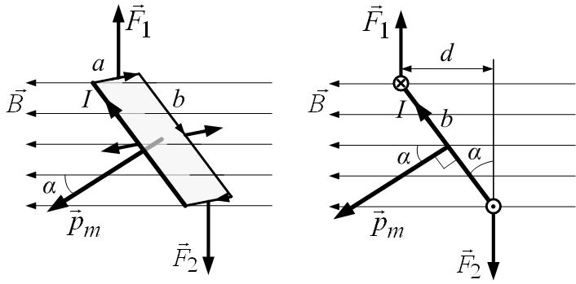
Найдём работу внешних сил по повороту рамки с током, имеющей магнитный момент ${\vec{p}}_{m}$, на угол $dα>0$ против часовой стрелки (рис.27.10). Она равна
Рис.27.10

$$\text{dA}=M⋅dα$$
и идёт на увеличение энергии рамки в магнитном поле:
$\text{dA}=\text{dW}$.
Тогда
$$\text{dW}=M⋅dα$$
$\frac{\text{dW}}{dα}=M=p_{m}B\text{sin}α$.
Отсюда
$W=−p_{m}B\text{cos}α$,
$W=−{\vec{p}}_{m}\vec{B}$, (27.7)
так как ${\left(\text{cos}α\right)}^{′}=−\text{sin}α$, а $\vec{B}$ и ${\vec{p}}_{m}$ не зависят от угла $α$.

2.2. Рамка с током в неоднородном магнитном поле
Поместим рамку с током или магнитную стрелку с магнитным моментом ${\vec{p}}_{m}$ в неоднородное магнитное поле (рис.27.11). Тогда силы ${\vec{F}}_{1}$ и ${\vec{F}}_{2}$ не будут параллельны и возникает равнодействующая, направленная вдоль поля. Если угол $0≤α<\frac{π}{2}$, то равнодействующая направлена в сторону сильного поля: магнитный момент втягивается в область сильного поля.
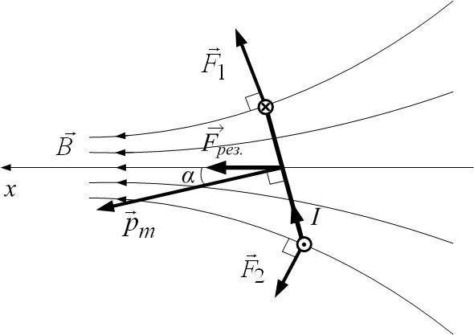
И наоборот (рис.27.12): если $\frac{π}{2}<α≤π$, то магнитный момент выталкивается из области сильного поля.
Рис.27.11

Можно вычислить результирующую силу, действующую на магнитный момент в магнитном поле. Из темы «Механика»:
$\vec{F}=−{\text{gradW}}_{\text{пот}\text{.}}$;
тогда
$F_{x}=−\frac{∂W}{∂x}=−\frac{∂}{∂x}\left(p_{m}B\text{cos}α\right)=p_{m}\text{cos}α\frac{∂B}{∂x}$.
Так что если $0≤α<\frac{π}{2}$, то $\text{cos}α>0$. Если поле усиливается вдоль оси OX $\frac{∂B}{∂x}>0$, то проекция результирующей силы на ось OX положительна:
$F_{x}=p_{m}\text{cos}α\frac{∂B}{∂x}>0$.
Если $\frac{π}{2}<α≤π ⇒$ $\text{cos}α<0$, и
$F_{x}=p_{m}\text{cos}α\frac{∂B}{∂x}<0$.

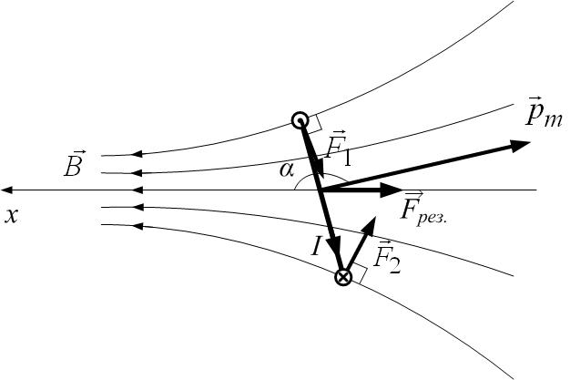
3. Эффект Холла
Рис.27.12

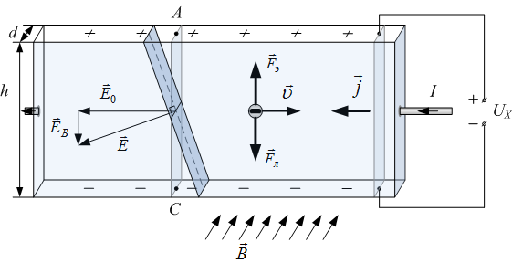
Эффект Холла (1879 г.) – это возникновение в полупроводнике (или металле) с током, помещённом в перпендикулярное току магнитное поле, электрического поля в направлении, перпендикулярном полю и току. То есть, если металлическую или полупроводниковую пластинку, по которой течет ток I, поместить в перпендикулярное току магнитное поле $\vec{B}$, то между гранями пластинки, параллельными и полю $\vec{B}$, и току I, возникает холловская разность потенциалов U_{х}.
Рис. 27.13
Поместим полупроводниковую пластинку с током плотностью $\vec{j}$ в магнитное поле $\vec{B}$, перпендикулярное $\vec{j}$ (рис.27.13). Скорость $\vec{υ}$ носителей тока – электронов – направлена противоположно плотности тока $\vec{j}$. Электроны испытывают действие силы Лоренца ${\vec{F}}_{л}=q\left[\vec{υ}×\vec{B}\right]$, величина которой равна:
$F_{л}=qυB\text{sin}α=qυB$, (27.8)
так как угол α между скоростью и магнитной индукцией равен 90⁰.
Направление силы Лоренца определяется по правилу левой руки: для отрицательных частиц она направлена вниз в плоскости рисунка 27.13. Таким образом, на нижней грани пластинки возникнет повышенная концентрация электронов (она зарядится отрицательно), а на верхней грани – их недостаток (зарядится положительно). В результате этого между горизонтальными гранями пластинки (верхней и нижней) возникнет дополнительное поперечное электрическое поле, направленное сверху вниз. Когда напряженность E_{B} этого поперечного поля достигнет такой величины, что его действие на заряды будет уравновешивать силу Лоренца, то установится стационарное распределение зарядов на гранях; заряды больше не будут отклоняться. При этом
$F_{Э}=F_{Л}$.
Поскольку
$F_{Э}={\text{qE}}_{B}$,
то
$qυB={\text{qE}}_{B}$,
$υB=E_{B}$, (27.9)
За счет возникшего поперечного электрического поля $E_{B}=υB$ между верхней и нижней гранями возникает Холловская разность потенциалов. Так как разность потенциалов и напряжённость однородного электрического поля связаны соотношением $E=\frac{U}{d}$, то
$U_{X}=E_{B}⋅h$;
$U_{X}=υ⋅B⋅h$. (27.10)
где h – высота пластинки.
Учитывая, что плотность тока
$\vec{j}=\text{qn \{}\vec{υ}$, (27.11)
$j=\text{qn}υ$, (27.11а)
где n – концентрация зарядов, $\vec{υ}$ – средняя дрейфовая скорость зарядов. Плотность тока по определению равна
$j=\frac{I}{S}$,
где S=hd – площадь сечения пластинки. Тогда получим для скорости:
$$υ=\frac{j}{\text{qn}}=\frac{I}{\text{hdqn}}$$
С учетом (27.10) Холловская разность потенциалов равна:
$U_{X}=υ⋅B⋅h=\frac{I}{\text{qnhd}}⋅\text{Bh}=\frac{1}{\text{qn}}⋅\frac{\text{IB}}{d}$;
$U_{X}=R_{X}⋅\frac{\text{IB}}{d}$ , (27.12)
где $R_{X}$(27.13) носит название постоянной Холла.
$R_{X}=\frac{1}{\text{qn}}$ (27.13)
Постоянную Холла можно определить экспериментально из (27.12) и по её значению
1) определить концентрацию носителей тока в проводнике (при известных характере проводимости и заряде носителей);
2) судить о знаке носителей тока, так как знак постоянной Холла совпадает со знаком заряда носителей тока.
Эффект Холла используется в датчтках Холла для измерения магнитных полей.

4. Поток вектора магнитной индукции
По определению потока любого векторного поля поток вектора магнитной индукции $\vec{B}$ через элементарную площадку $\text{dS}$ равен:
$dΦ=\vec{B}⋅d\vec{S}=B⋅\text{dS}⋅\text{cos}α=B_{n}⋅\text{dS}$, (27.14)
где $α$ – угол между вектором $\vec{B}$ и единичным вектором нормали к площадке $\vec{n}$ (рис.27.14).
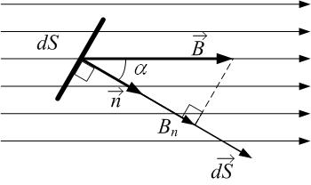
Магнитный поток через любую поверхность – это интеграл по поверхности:
Рис.27.14

$Φ=\int_{S}{dΦ}=\int_{S}{\vec{B}⋅d\vec{S}}=\int_{S}{B_{n}⋅\text{dS}}$.
Размерность магнитного потока – вебер:
$\left[Φ\right]=\text{Тл}⋅м^{2}=\text{Вб}$.
Физический смысл магнитного потока: магнитный поток численно равен числу линий магнитной индукции, пронизывающих площадку.
Пример: найдём магнитный поток через сечение длинного соленоида. Поле однородно; нормаль к сечению совпадает по направлению с полем, тогда
$Φ=\int_{S}{B⋅\text{dS}}=B\int_{S}{\text{dS}=B⋅S}={\text{μμ}}_{0}\text{In}⋅S={\text{μμ}}_{0}I\frac{N}{l}⋅S$.
Полное потокосцепление (суммарный поток через все N витков соленоида):
$Ψ=N⋅Φ=N⋅{\text{μμ}}_{0}I\frac{N}{l}⋅S={\text{μμ}}_{0}I\frac{N^{2}}{l}⋅S$. (27.15)

5. Теорема Остроградского-Гаусса для магнитного поля
Магнитный поток через произвольную замкнутую поверхность равен нулю:
$\oint_{S}{B⋅d\vec{S}}=0$. (27.16)
Физический смысл этой теоремы: магнитных зарядов нет. Для сравнения вспомним теорему Гаусса для электростатического поля: поток вектора электрического смещения через произвольную замкнутую поверхность равен алгебраической сумме зарядов, охваченных поверхностью:
$\oint_{S}{\vec{D}⋅d\vec{S}}=\sum_{i}{q_{i}}$.
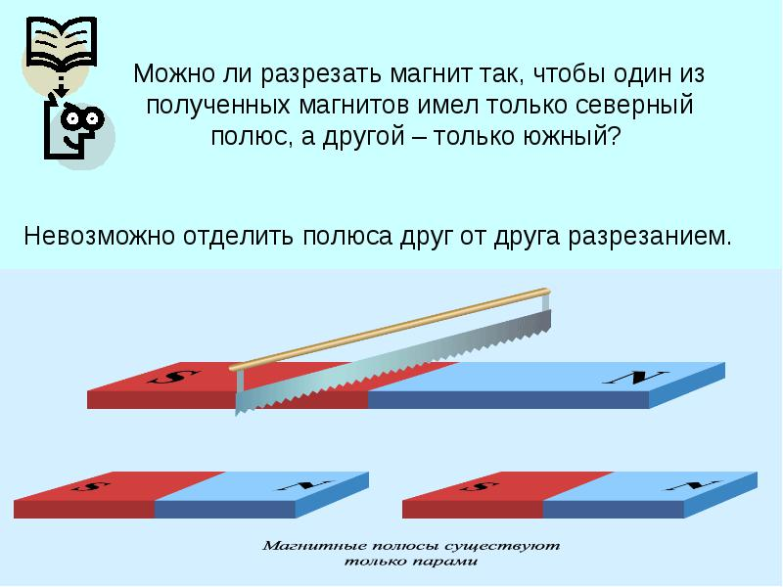
Если отдельные тела можно зарядить либо только положительно, либо только отрицательно, поскольку существуют элементарные заряженные частицы – носители электрических зарядов двух разных видов, – то отделить один из магнитных полюсов от противоположного невозможно. Если разрезать на две части магнит, то каждая часть будет снова вести себя как самостоятельный магнит, имеющий на своих концах противоположные полюсы (рис. 27.15).
Рис. 27.15

Что произойдет, если при делении дойти до того, что разбить магнит на отдельные атомы? Можно ли тогда отделить северный полюс от южного? Нет, даже отдельные атомы ведут себя как микроскопические, но тем не менее «полноценные» магниты с северным и южным полюсами. Оказывается, что даже отдельные элементарные частицы (например, электроны) представляют собой микромагниты. В настоящее время отсутствуют какие-либо экспериментальные доказательства того, что в природе могут существовать отдельные магнитные заряды (монополи), подобные электрическим. В отличие от электрических зарядов свободных магнитных “зарядов” в природе не существует. Нет их и в полюсах постоянных магнитов. Поэтому линии магнитной индукции не могут обрываться на полюсах.

6. Работа по перемещению проводника с током в магнитном поле
Пусть проводник с током I длиной l, перпендикулярный индукции магнитного поля $\vec{B}$, перемещается в магнитном поле перпендикулярно полю под действием силы Ампера (рис.27.16). Тогда работа силы Ампера при перемещении на dh равна:
$\text{dA}=F_{A}⋅\text{dh}=I⋅l⋅B⋅\text{dh}=I⋅B⋅\text{dS}=I⋅dΦ$.
$\text{dA}=I⋅dΦ$. (27.17)
Если сила тока не меняется, то
$ΔA=I⋅\text{ΔΦ}$. (27.17а)
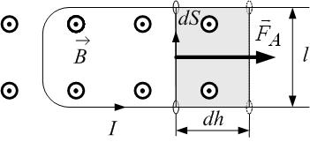
Работа по перемещению проводника с током в магнитном поле равна произведению силы тока на изменение магнитного потока (на пересечённый проводником магнитный поток). Площадка $\text{dS}$– это заметённая проводником в процессе движения площадь.
Рис.27.16

Этот вывод универсален: работа по изменению магнитного потока через замкнутый контур вычисляется так же, независимо от того, за счёт чего изменяется магнитный поток: или контур деформировали, или изменяли его ориентацию в пространстве или даже если меняли индукцию поля. В последнем случае это – работа по поддержанию тока постоянным при изменении магнитного потока через контур вследствие изменения самого поля $\vec{B}$.

